香港如何能在智能時代實現彎道超車

原创 简思智库 [简思智库](javascript:void(0);)

**简思智库**

微信号 GNSSTT

功能介绍 策者简也，思而后行。

2023-07-10[原文](https://mp.weixin.qq.com/s?__biz=MzUyNzQyMzYwNQ==&mid=2247495245&idx=1&sn=dd7ccced0fa2edda69a8a50e8b749b60&chksm=2be149ef21c138b5bfa6a0b3d4ea4d5e74768e7b77ed29198b1e4beead20e42f84fc5fb95bd8&scene=27#wechat_redirect&cpage=0) 发表于

收录于合集 #香港的声音 241个





**簡思智庫有話説：**

在科技面前不进则退，香港当年可以“八达通”输出，现在就可以努力「新型工业服务中心」输出。

**這是簡思智庫的第 815篇原創**

**作者：**周春玲，全國政協委員。

當前在人工智能、雲計算等新興技術的開發和應用方面，中美角力十分激烈，以色列、日本等地在一些細分領域逐步建立起相對優勢，印度、歐洲在人工智能人才儲備方面也取得了成效。

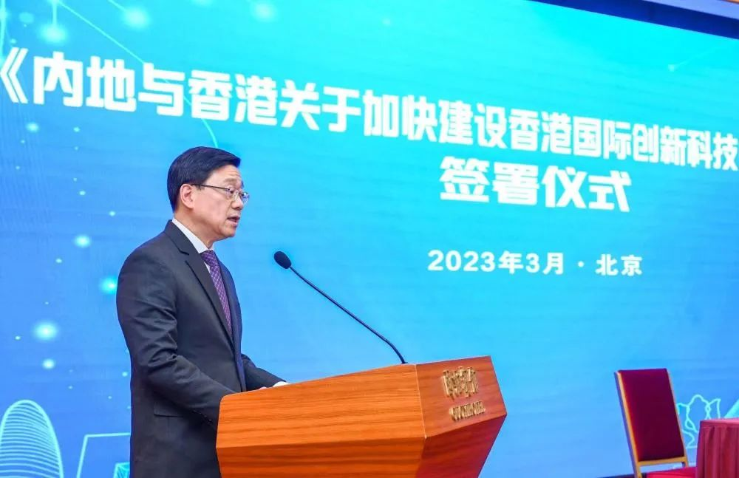

香港在這些新興產業領域的表現並不突出。

回想上世紀七十年代起，香港作為亞洲四小龍之一，曾創造了現代化發展的奇蹟，湧現出一批具有行業影響力的企業。

然而，最近聽一位朋友分享他收購香港一家傳統企業的經歷，卻很是令人苦惱。

因為這家企業雖然名氣很大，但設備已經相當陳舊，特別是在利用數字信息化的方式進行管理方面實在是差強人意。

這完全反映出香港近三、四十年來，在新興技術領域的不進則退。

**八達通是港企科技出海的代表**

香港的「八達通」曾在本世紀初開世界之先河，實現「一卡在手，四通八達」。

翻查資料，早在1994年，香港五大公共交通運輸機構，便共同成立了聯俊達有限公司，也就是八達通卡有限公司的前身，負責技術的開發及應用推廣。

涉及的主要技術包括結算系統、內置芯片和無線電技術，連接不同的票務或收費處理器系統。

八達通卡於1997年秋天面世後，不僅陸續用在香港各類收費系統，更同時應用於大廈門禁、康樂設施和學校的運作之中。

經過數十年的深耕，八達通這套支付系統已經被證明，在香港這座750萬人的城市是行之有效的，也曾是香港在智慧城市相關領域的驕傲。

八達通除本地營運外，亦早於2003年已邁向國際，於中東阿聯酋建立綜合收費系統，把香港的成功經驗帶到當地，並持續為當地負責系統運作的工程師提供培訓，以及在香港進行遙距支援。



從設備研發和製造商轉型成為該領域的專業顧問，也就是俗稱的「解決方案供應商」，這樣的轉變進一步提升了產業的附加值。

當下香港智能想要出海並引領世界前沿，繼續依賴八達通顯然是不夠了。

畢竟雲閃付等手段的普及，世界越來越多地方的居民都把目光投向了「掃碼」、「QR code」。這些移動支付手段與手機、社交媒體緊密結合，又與商業銀行互相綁定，徹底實現了無卡閃付。

這也體現了當今世界的競爭是誰能掌握更先進的技術，以及創造更新的模式。

**建設面向未來的「新型工業服務中心」**

對於一個行業、一間企業來講，技術怎樣才算先進？模式怎樣才算創新？近年來很火的「燈塔工廠」的概念可以拿來參考。

「燈塔工廠」被譽為「世界上最先進的工廠」，由世界經濟論壇與麥肯錫合作在全球發起評選。

通過採用這個標準體系，現在在中國大地上站立著世界上「最聰明」的電子製造企業富士康、「最聰明」的鋼鐵廠寶鋼、「最聰明」的裝備製造廠三一重工，等等。

它們在引領行業數字化、智能化轉型中體現出了前瞻性的戰略規劃和實施能力。

其實抽象些來講，香港整個城市也是一個超大型的工廠，她有管理系統、運輸系統、有能源部門、生產部門、有市場辦公室等。香港城市智慧化轉型的目標和「燈塔工廠」的概念是相通的。

可以用這一系列概念和體系，探討香港城市發展的目標之一，就是如何打造「最聰明的城市」。

這個過程中帶來的技術標準的引領和國際市場的開拓，進一步有助於香港建成面向未來的「新型工業服務中心」，為世界城市運行方方面面，提供有關智能化轉型的各種創新服務。

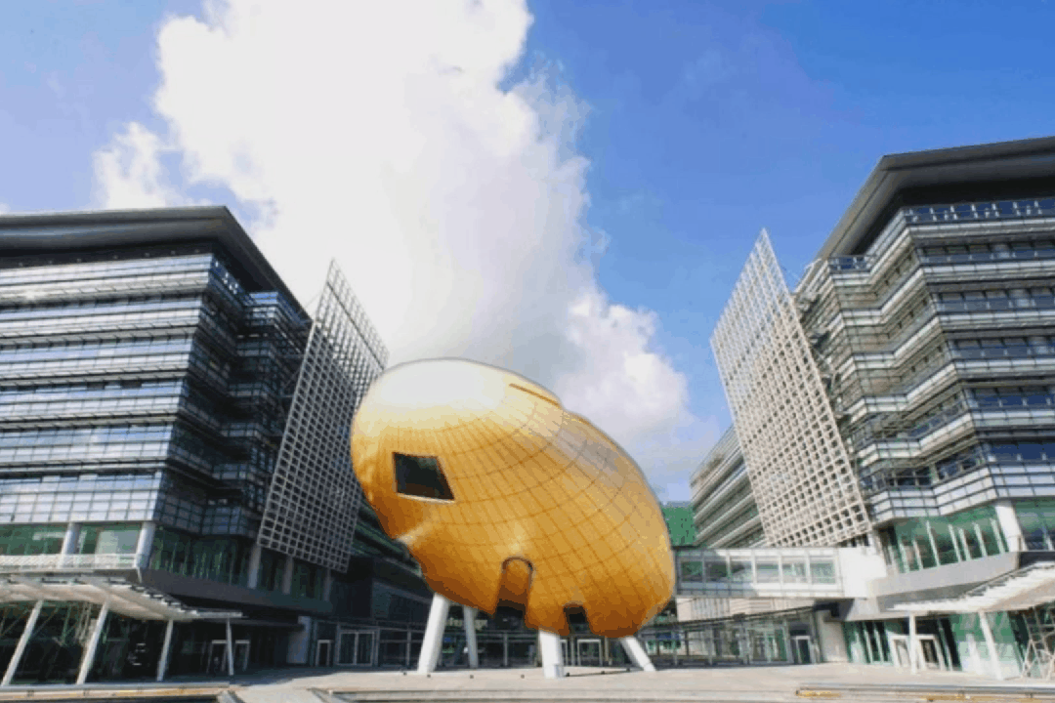

香港本地大企業以及不少法定機構都在思考如何開拓更大的市場，例如地鐵集運（MTR）、機場管理（機管局）、城市電網（中電港燈）等等。

相信這樣的提議會得到業界的積極響應。

因此，香港一方面可以依託大學，在技術研發上久久為功；

另一方面，可以在「新型工業服務」上下功夫：一是加快智能信息化技術的應用開發，二是創新商品和服務的提供模式，通過發揮自身服務業傳統優勢，面向世界所有需要智能化轉型的企業提供生產性服務。

香港在新興技術研發和應用開發方面已經落後於世界很多地方，政府及業界一定要儘快投放資源，搶先一步樹立並推廣「新型工業服務」的香港標準，創造香港發展新動能。

**不念过去**

**END**

**不畏将来**



欢迎您投稿原创文章到简思智库，让您的声音被更多人听到



请长按下方二维码添加简思智库工作微信投稿。（或搜索添加微信ID：**GTT_CN**）





**感谢阅读，请关注我们，或点右下角“赞”和“在看”分享。**



### 精选留言

用户设置不下载评论